Показаний к эпидуральной анальгезии (ЭА)
При отсутствии противопоказаний (Прил.1) ЭА показана исключительно в тех случаях, когда планируется катетеризация эпидурального пространства (ЭП) и продленная ЭА в послеоперационном периоде (Прил.2).

Подготовка к ЭА
Для проведения ЭА требуется наличие стандартного оборудования для проведения общей анестезии и проведения СЛР. До начала проведения пункции эпидурального протранства необходимо обеспечить в/в доступ, обеспечить стандартный мониторинг: НИАД, ЭКГ, пульсоксиметрия, ИАД (при наличии показаний).

Премедикация
Возможно проведение седации, однако она не должна быть избыточной. Пациент должен «сотрудничать» при позиционировании на операционном столе и быть способным отвечать на вопросы (например, сообщать о появлении парестезий, боли).

Позиционирование пациента
Пункция и катетеризация проводятся в положении сидя либо лежа на боку.

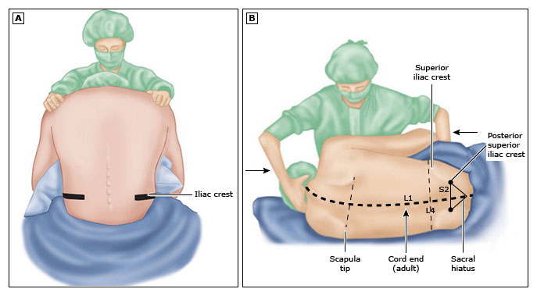
Рисунок 1 Clinical Anesthesiology, 4th ed, Morgan GE, Mikhail MS, Murray M (Eds), McGraw-Hill, New York 2006. p.289. Copyright © 2006 McGraw-Hill.
Успех пункции сравним в обоих положениях. Задача позиционирования – обеспечить прямой канал для пункции между остистыми отростками верхнего и нижнего позвонка и исключить ротацию позвоночника.

Процедурная ультрасонография
Процедурная ультрасонография может быть полезной для идентификации межпозвоночного промежутка и изучения глубины предполагаемой пункции, особенно у пациентов с ожирением.

Техника асептики
Врач должен:
- надеть шапочку и маску, закрывающую рот и нос,
- снять кольца и часы,
- помыть руки (желательна хирургическая обработка рук),
- надеть стерильные перчатки.
Кожа спины:
- должна быть широко обработана имеющимся в наличии антисептиком (желательно с хлоргексидином) согласно инструкции к преперату,
- должна быть укрыта стерильным бельем.

Техника ЭА

Оборудование
- Иглы. Набор включает в себя иглу 16-18G длинной 8,89 см (3,5 дюйма) с сантиметровыми отметками. Для пациентов с ожирением доступны иглы до 15 см.
- Шприц. Для пункции используется специальный шприц для определения потери сопротивления. Его заполняют физраствором, воздухом либо физраствором с пузырьком воздуха. По мере того как шприц проводится с давлением на поршень, потеря сопротивления происходит в момент выхода кончика иглы из связки в эпидуральное пространство.
- Эпидуральный катетер. Доступно большое количество катетеров, отличающихся жесткостью, количеством и расположением отверстий. Все они маркированы для определения глубины введения в эпидуральное пространство.

Доступ
Возможны два доступа к эпидуральному пространству: срединный и парамедианный.

Срединный доступ
- Пропальпируйте промежуток между двумя остистыми отростками. С помощью тонкой иглы и 1% раствора лидокаина проведите анестезию кожи, подкожной клетчатки, продолжайте от надостистой до межостистой связки.
- Вставте иглу со стилетом под углом 90 градусов или слегка краниально (в поясничном и нижнегрудном отделах), под большим углом в краниальном направлении (в среднегрудном отделе). При любом позиционировании пациента игла направлена краниально. Проведите иглу через надостистую в межостистую связку.
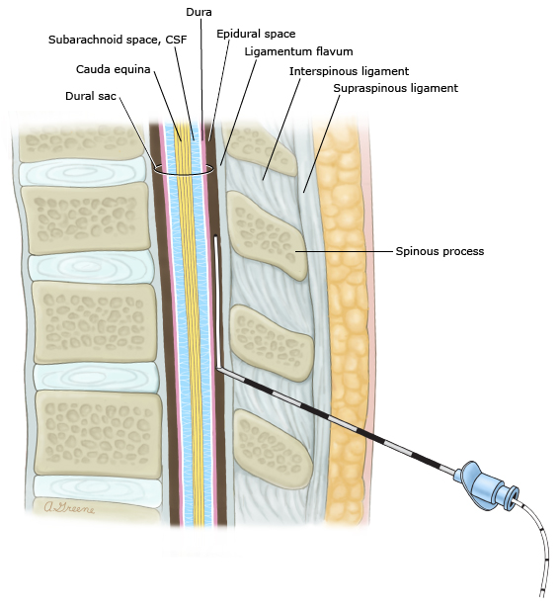
- Присоедините шприц для потери сопротивления. Медленно продвигайте недоминантной рукой иглу глубже при этом аккуратно давите постоянно или прерывисто на поршень доминантной рукой.
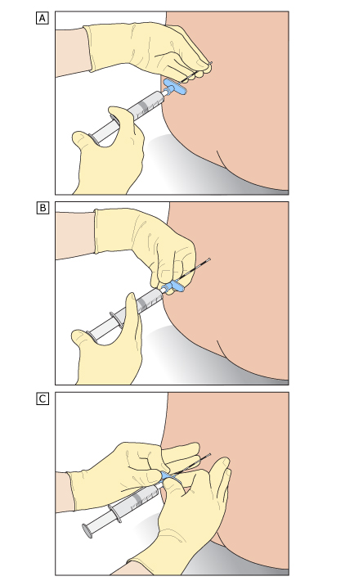
Рисунок 2 Yilmax M, Wong CA. Technique of neuraxial anesthesia. In: Spinal and epidural anesthesia, Wong C (Ed), McGraw-Hill Education 2007
- Как только почувствуете потерю сопротивления, перестаньте продвигать иглу с целью недопущения непреднамеренной пункции твердой мозговой оболочки (ТМО).
- Допускается в процессе пункции попадание 1-2 мл воздуха в перидуральное пространство, однако большее количество может привести к мозаичности анестезии.
- Инъекция 5-10 мл физиологического раствора может снизить риск повреждения сосуда.

Парамедианный доступ
Парамедианный доступ чаще используется на средне- и верхнегрудном уровне. Этот доступ может быть использован у пациентов, которые не могут согнуть спину, либо если пункция срединным доступом не удалась. Техника тербует хорошо развитого трехмерного мышления, поэтому более сложна в освоении.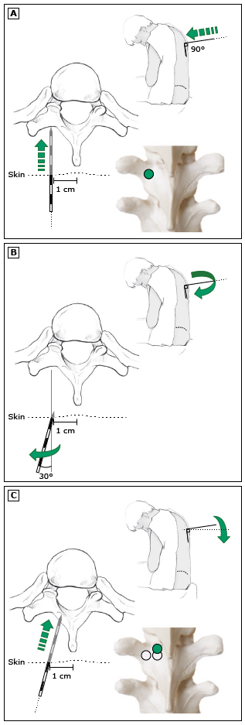

- Пропальпируйте промежуток между двумя остистыми отростками. С помощью тонкой иглы и 1% раствора лидокаина проведите анестезию кожи, подкожной клетчатки на 1 см латеральмее средней линии.
- Вставте иглу со стилетом на 1 см медиальнее средней линии перпендикулярно к поверхности кожи. Продвигайте иглу пока кончик иглы не коснется позвонка. Этот прием позволяет узнать примерную глубину до эпидурального пространства. Медленно подтяните иглу, перенаправьте ее под углом 15 градусов медиальнее и 45 градусов в краниальном направлении. Перестаньте продвигать иглу как только достигнете желтой связки.
- Подсоедините шприц. Наличие сопротивления подтверждает, что кончик иглы находится в желтой связке. Как только почувствуете потерю сопротивления, перестаньте продвигать иглу с целью недопущения непреднамеренной пункции твердой мозговой оболочки (ТМО).
При обоих видах доступа расстояние от кожи до эпидурального пространства у взрослых пациентов без ожирения составляет 4-5 см в поясничном отделе и 5-6 см в грудном отделе.

Постановка катетера
- Как только произойдет потеря сопротивления, можно вводить катетер. Некоторые врачи предпочитают ввести анестетик сразу через иглу, чаще ставится катетер, затем через него вводится препарат.
- Удалите шприц, посчитайте отметки для того чтобы вычислить расстояние до эпидурального пространства.
- Проведите катетер через иглу на 4-5 см, осторожно удалите иглу, не допуская подтягивания катетера. Присоедините коннектор. С помощью 5 мл шприца проведите аспирационную пробу для подтверждения отсутствия поступления цереброспинальной жидкости, крови.
- Наложите асептическую повязку.

Проблемы и их устранение

Сложность определения эпидурального пространства
Если игла попадает в кость во время пункции, клиницист должен определить с какой частью позвонка произошел контакт. Если в пределах 1-2 см от кожи, то контакт, вероятно, происходит с кончиком остистого отростка. Если контакт глубже (от 2 до 3 см), то более вероятно соприкосновение с остистым отростком. Если контакт еще глубже (> 4 см), возможно, с ним связано пластинкой дуги позвонка. Пациента можно спросить, воспринимает ли он иглу с левой или с правой стороны. Клиницист должен использовать эту информацию для оценки местоположения наконечника иглы и действий, необходимых для точного позиционирования иглы, возврата ее в межостистую связку.
Эпидуральная игла может быть закупорена костным фрагментом или тканью из-за контакта с костью. При этом невозможно будет провести тест потери сопротивления, при дальнейшем продвижении иглы возможна непреднамеренная пункция ТМО. Если подозревается окклюзия иглы, стилет должен быть повторно вставлен, чтобы очистить иглу или игла должна быть удалена и промыта физиологическим раствором.

Трудности при проведении катетера через иглу
Если катетер не проводится через иглу и ощущается сопротивление, скорее всего кончик иглы не находится в эпидуральном пространстве, ее следует удалить и провести повторную попытку пункции.
- Если врач уверен в том, что точно позиционировал иглу, но все же имеет проблемы с проведением катетера, существует несколько маневров, которыми можно воспользоваться:
  - Попросить пациента сделать глубокий вдох, при этом происходит «открытие» эпидурального пространства, попробовать завести катетер на высоте вдоха.
  - Повторно пунктировать эпидуральное пространство под более тупым углом: подтянуть иглу на 5-10 мм, присоединить шприц, продвигать ее под более тупым углом.
  - Ввести через иглу эпидурально 5 мл физиологического раствора и повторить попытку проведения катетера.
- Если сопротивление ощущается после того как кончик катетера уже вышел из иглы (можно определить по сантиметровым отметкам на катетере), катетер и игла должны быть извлечены вместе.

Парестезии
Если парестезия возникает при введении иглы, она должна быть удалена, повторная попытка пункции должна проводится под другим углом относительно средней линии, в сторону противоположную парестезии.
Транзиторная парестезия часто возникает при проведении катетера. Если она проходит, то катетер может быть оставлен. Если парестезия сохраняется, то игла и катетер должны быть удалены, а процедура может быть повторена.

Кровь в катетере или игле
Эпидуральная игла может повредить сосуд в мягких тканях или в эпидуральном пространстве. Игла должна быть извлечена, промыта физиологическим раствором, введена под другим углом в том же или другом месте пункции. Сгусток крови может вызвать окклюзию иглы, при этом высок риск непреднамеренной пункции ТМО вследствие невозможности провести тест потери сопротивления.

Непреднамеренная пункция ТМО
Непреднамеренная пункция ТМО может быть распознана в момент пункции иглой или после постановки катетера. ЦСЖ может поступать в шприц, в проксимальную часть катетера.
Удалите и переставьте катетер в другом межпозвоночном промежутке.

Тест-доза
Задача назначения тест-дозы заключается в подтверждении правильного расположения катетера. Непреднамеренное субарахноидальное введение местного анестетика в дозе для эпидуральной анестезии может привести к высокому или тотальному блоку, в то же время непреднамеренное внутривенное введение такой дозы может привести к системной токсичности.
В то время как тест-доза не исключает на 100% субарахноидальное или внутривенное положение катетера, она увеличивает безопасность эпидуральной анестезии.
Тест-доза состоит из 40-80 мг 2% лидокаина с адреналином (1:200000) 15 мкг. Начало тахикардии в течении минуты или развитие моторного блока в течении 5 минут считается положительной пробой.

Протокол интенсивной терапии системной токсичности местными анестетиками

1. Распознавание токсической реакции
Возбуждение или внезапное угнетение сознания с развитием тонико-клонических судорог или без. Сердечно-сосудистая недостаточность. Гипотензия. Нарушения ритма сердца: тахикардия; брадикардия, вплоть до асистолии. Помните: развитие токсической реакции может быть отсрочено.

2. Неотложные мероприятия
При признаках токсичности:
• Прекратите введение местного анестетика! • Позовите помощь.
• Обеспечивайте проходимость дыхательных путей, если необходимо, интубируйте пациента.
• Обеспечьте 100% кислород и адекватную вентиляцию легких
• Проверьте и обеспечьте внутривенный доступ.
• Устраните судорожную активность путем введения бензодиазепинов (мидазолам 0,05-0,1 мг/кг); тиопентал натрия или пропофол использовать только в случае недоступности бензодиазепинов.

3. Интенсивная терапия
При остановке кровообращения  Начните СЛР в соответствии со стандартными протоколами  Проводите терапию нарушений ритма с использованием стандартных протоколов, помня о том, что аритмия может быть рефрактерной к терапии.  ВВЕДИТЕ ВНУТРИВЕННО ЖИРОВУЮ ЭМУЛЬСИЮ по протоколу «липидного спасения».  Продолжайте СЛР во время введения эмульсии.  Помните: при остановке кровообращения вследствие токсичности МА восстановление сердечной деятельности может занять более одного часа! | Нет признаков остановки кровообращения  Проводите стандартные мероприятия, направленные на устранение: гипотензии, брадикардии, тахиаритмии, судорог.  РАССМОТРИТЕ НЕОБХОДИМОСТЬ ВВЕДЕНИЯ ЖИРОВОЙ ЭМУЛЬСИИ
Протокол введения 20% жировой эмульсии («липидное спасение»)
Ввести в/в болюс в дозе 1,5 мл/кг в течение 1 минуты (≈100 мл).
Далее непрерывная инфузия эмульсии в дозе 0,25 мл/кг/мин (≈20 мл/мин).
Повторить начальный болюс по 100 мл в/в дважды с интервалом 5 мин при отсутствии
восстановления сердечной деятельности.
Удвоить скорость инфузии до 0,5 мл/кг/мин, если артериальное давление остается низким.
Продолжать непрерывную внутривенную инфузию липидной эмульсии до полной стабилизации гемодинамики и в течение 10 минут после достижения стабильности кровообращения.
Максимальная рекомендуемая доза 20 % липидной эмульсии - 8 мл/кг.
Пропофол не может заменить 20% жировую эмульсию!
Поддержку гемодинамики проводите низкими дозами адреналина в/в; болюс адреналина должен быть ограничен 5-10 мкг/кг
Электроимульсную терапию проводите только при фибрилляции.
ИЗБЕГАЙТЕ использования вазопрессина, блокаторов кальциевых каналов, бета-блокаторов.
Лидокаин не должен использоваться в качестве антиаритмического препарата!
Зарегистрируйте случай системной токсичности местными анестетиками на сайте
www.usfar.ru

Начало эпидуральной анестезии
Местный анестетик должен вводится дробно по 3-5 мл каждые 2-3 минуты. Скорость введения влияет на скорость наступления блока, но не влияет на продолжительность, глубину и распространенность блока. Быстрое введение высоких доз опасно развитием системной токсичности если препарат непреднамеренно будет введен в эпидуральную вену или в субарахноидальное пространство.
Объем и доза (в мг) анестетика – два определяющих фактора, влияющих на ширину блока (в дерматомах) и его глубину.
Глубокий блок предпочтителен для операции, в то время как для анальгезии предпочтительно отсутствие моторного блока.

Противопоказания к проведению ЭА

Абсолютные | Относительные
1. Отказ пациента | 1. Доза гепарина, полученная пациентом < чем за 5 часов или доза низкомолекулярного гепарина, полученная пациентом < чем за 12 часов до пункции ЭП
2. Наличие гнойничковых поражений кожи спины в месте предполагаемой пункции | 2. Сопутствующие или ранее перенесенные неврологические заболевания с сохраняющимся неврологическим дефицитом (рассеянный склероз, боковой амиотрофический склероз, перенесенные инсульты и т.д.)
3. Шок | 3. Некорригированная гиповолемия
4. Выраженная гипокоагуляция, тромбоцитопения < 50.000 | 4. Неспособность идентифицировать эпидуральное пространство после 4-5 попыток
 | 5. Сепсис с бактериемией

Оперативные вмешательства, при которых показана продленная ЭА

Область хирургии | Тип оперативного вмешательства
Ортопедия и травматология | Тотальное эндопротезирование коленного и тазобедренного суставов, ампутация нижней конечности
Урология | Аденомэктомия, нефрэктомия, пиелолитотомия, радикальная цистпростатэктомия
Гинекология | Экстирпация матки с придатками
Абдоминальная хирургия | Резекция желудка, гастрэктомия, резекция пищевода, резекция печени, панкреато­дуоденальная резекция, холецистэктомия из открытого доступа
Колопроктология | Гемиколэктомия, резекция и экстирпация прямой кишки
Сердечно­сосудистая хирургия | Аорто­коронарное шунтирование, аорто­бедренное шунтирование, реконструктивные операции на сосудах нижних конечностей
Торакальная хирургия | Лобэктомия, билобэктомиия, пневмонэктомия

Протокол продленной эпидуральной анальгезии
Показания
Болевой синдром после:
- всех операций путем торакотомии;
- всех операций в верхнем этаже брюшной полости;
- всех резекций толстой кишки лапаротомным доступом;
- всех обширных и травматичных операций в брюшной полости;
- всех операций, сопряженных с резекцией грудной стенки, поясничного и нижнегрудного отдела позвоночника;
- всех обширных операций, связанных с резекцией костей таза, нижних конечностей;
- после операций типа пангистерэктомии, нефрэктомии и т.п. у пациен- тов с низкими функциональными резервами систем дыхания, кровообраще- ния, страдающих ожирением.
Может возникнуть показание к применению ПЭА при плохо купирующихся болях после операций другого объема, но при условии расположения операционного поля в зоне иннервации не выше грудных сегментов спинного мозга.
В отдельных случаях возможно применение ПЭА при стойком болевом синдроме, не связанном с хирургическим вмешательством.

Противопоказания
ПЭА противопоказана при:
- низком артериальном давлении любого генеза;
- непереносимости лекарств, применяемых для ПЭА;
- неэффективности ПЭА.

Методика
Как правило, ПЭА проводят с помощью одноразовых инфузионных помп, которые предназначены для непрерывного введения лекарственных веществ в течение длительного времени (как правило, не менее суток).
Помпы, предназначенные для обезболивания, чаще имеют регулятор скорости инфузии, которую устанавливает врач.
Стандартная обезболивающая смесь состоит из растворов: наропина 2 мг/мл (0,2%), адреналина 2 мкг/мл и фентанила 2 мкг/мл.
Чтобы составить такую смесь для заправки в помпу, набирают в шприц объемом 50 мл:
ропивакаин 0,2 % - 47,0 мл;
фентанил 0,005 % - 2,0 мл;
адреналин – 0,01% - 1,0 мл т.е. разведенного 1:10!
Для получения 0,01% раствора адреналина к 1 мл (1 ампуле) официнального 0,1% раствора адреналина добавляют 9 мл 0,9% раствора натрия хлорида. После этого берут только 1 мл полученного разведенного 1:10 раствора и добавляют в шприц объемом 50 мл.
Запрещается вводить в помпу компоненты обезболивающей смеси раздельно, без предварительного смешивания в шприце! Это может при вести к неравномерному поступлению в эпидуральное пространство концентрированных растворов и передозировке препаратов!

Наблюдение за больным с эпидуральным катетером
ПЭА в условиях хирургических отделений проходит под наблюдением медицинского персонала этих отделений, прежде всего, лечащего врача.
Необходимое наблюдение заключается в:
- периодическом измерении артериального давления, частота которого определяется состоянием больного, но не реже, чем сразу после поступления больного в хирургическое отделение с работающей помпой; повторно через 1 час и затем один раз в 6 часов; на следующие сутки измерение АД должно быть не реже 2 раз в сутки;
- оценке качества обезболивания;
- ежедневном осмотре и пальпации области выхода эпидурального катетера на кожу;
- оценке состояния помпы и скорости ее опорожнения. Результаты наблюдения врач вносит в историю болезни и скрепляет своей подписью.
Как правило, ПЭА проводят в течение 2-3 суток, после чего переходят на системную анальгезию.
В исключительных случаях, после консультации анестезиолога-реаниматолога, возможно применение ПЭА сверх установленного срока (3-4 суток), что должно быть отражено в истории болезни. Доказано увеличение риска осложнений при нахождении катетера в эпидуральном пространстве более 4 суток!
Недостаточная анальгезия, как правило, обусловлена недостаточной скоростью введения обезболивающей смеси и/или неадекватным расположением эпидурального катетера (в том числе, слишком большой зоной операции и/или дренажами, особенно, введенными в грудную полость).
При недостаточной анальгезии следует:
- Проверить работу помпы (на сколько уменьшается объѐм содержащегося в ней лекарства и в течение какого времени)
- Если помпа работает нормально, ввести дополнительные анальгетики внутривенно или внутримышечно.
- Обсудить проблему с анестезиологом-реаниматологом.

Предостережения и возможные осложнения

При правильном применении метода ПЭА, осложнения редки.
Чаще всего можно встретиться с артериальной гипотензией. Эпидуральная анальгезия с применением местного анестетика, в особенности на грудном уровне, создает дозированную симпатическую блокаду – главный лечебный фактор метода ПЭА. Снижается тонус периферических кровеносных сосудов, улучшается кровоснабжение органов и тканей. В этих условиях организм пациента становится особенно чувствительным к дефициту объема циркулирующей крови, тенденция к которому вообще характерна для послеоперационного периода. Поэтому, при недостаточной послеоперационной инфузионной терапии создаются условия для артериальной гипотензии, профилактика и лечение которой в большинстве случаев состоит в коррекции объема и состава вводимых растворов.
При резком снижении артериального давления следует:
- Отключить помпу (результат отключения скажется только через несколько десятков минут!);
- Ввести внутривенно эфедрин (1 мл 5% раствора развести до 20 мл 0,9% раствором хлористого натрия и вводить по 2 мл дробно, контролируя АД) или мезатон (0,5 мл 0,1% р-ра развести до 20 мл 0,9% раствором хлористого натрия и вводить по 0,5 мл дробно, контролируя АД).
- Допустимо ввести эфедрин 5% - 0,5-1,0 мл или мезатон 0,1%-0,5 мл подкожно с более медленным результатом.
- Начать быстрое (струйное) внутривенное переливание солевых растворов, гелофузина.
- Вызвать дежурного анестезиолога-реаниматолога.

Острая задержка мочи. Результат парасимпатикотонии. Может проходить бессимптомно (без жалоб больного). Лечение – катетеризация мочевого пузыря. Следует иметь в виду, что затруднения с мочеиспусканием в положении лежа – частая послеоперационная проблема у мужчин, не зависящая от метода обезболивания. Острая задержка мочи, хотя и редко, может быть признаком развивающейся патологии спинного мозга!

Воспаление в области стояния эпидурального катетера. Воспалительные изменения кожи в месте выхода на поверхность эпидурального катетера служат сигналом к его немедленному удалению. Существует риск крайне редкого, но опасного для жизни осложнения – эпидурального менингита или абсцесса!

Признаки эпидурального менингита или абсцесса – сильная боль в области пункции эпидурального пространства, парестезии, нижний парапарез, лихорадка, лейкоцитоз. Необходима срочная консультация нейрохирурга и МРТ.

Эпидуральная гематома. Очень редкое и очень опасное, инвалидизирующее осложнение. Под этим диагнозом понимают кровотечение в эпиду- ральное пространство со сдавлением спинного мозга.
Признаки эпидуральной гематомы – сильная боль в области пункции эпидурального пространства, парестезии, нижний парапарез, параплегия. Необходима срочная консультация нейрохирурга и МРТ. Показана срочная декомпрессионная ламинэктомия.

Контроль проведения ПЭА в хирургических отделениях

С момента перевода больного из палаты пробуждения или отделения реанимации в хирургическое отделение ответственность за дальнейшее проведение ПЭА переходит к тому врачу хирургического отделения, который принял пациента с эпидуральным катетером. Передача больного оформляется в виде краткого передаточного эпикриза и скрепляется подписями передающего врача анестезиолога-реаниматолога и принимающего врача-хирурга. Как правило, принимает пациента и в дальнейшем контролирует проведение ПЭА лечащий врач больного, который в обязательном порядке передает наблюдение за пациентом в вечернее, ночное время и выходные дни дежурному врачу по соответствующему хирургическому отделению.
На лечащего врача возлагается ответственность по ежедневному контролю состояния эпидурального катетера и инфузионной помпы, а также удаление катетера из эпидурального пространства с соответствующей записью в истории болезни.
В случае необходимости дозаправки инфузионной помпы анальгезирующей смесью, заявка в отделение обезболивания на фентанил делается в установленном порядке. Лечащий (дежурный) врач заправляет инфузионную помпу анальгезирующей смесью, затем вносит соответствующую запись в историю болезни, скрепляя еѐ своей подписью.
Удаление катетера из эпидурального пространства заключается в вытягивании катетера, обработке места пункции антисептиком (спиртом, хлоргексидином) и заклеивании его на два часа стерильной марлевой салфеткой. Необходимо осмотреть катетер после извлечения, обращая внимание на его целостность и чистоту.

Протокол послеоперационного эпидурального обезболивания
Эпидуральный катетер установлен ___/___ 201__г. в_______.
С целью периоперационного (послеоперационного) обезболивания, в асептических условиях, под местной анестезией лидокаином 2%-____мл срединным/парамедиальным доступом выполнена катетеризация эпидурального пространства на уровне __________, на глубине _____ см. Катетер введен краниально на _____ см, фиксирован. Асептическая наклейка. Тест-доза: лидокаин 2%- _____ мл отрицательная.
Начата эпидуральная инфузия :
С помощью шприцевого дозатора:
Фентанил 0,005% - 2,0 мл, адреналин 0,1% - 0,1 мл, ропивакаин 0,2% до 50,0 мл, скорость введения _____ мл/ч.
Процедуру выполнял врач анестезиолог-реаниматолог
_____________________/_______ | _____/_____ 201___ г. в _____.

С помощью одноразовой инфузионной помпы:
Фентанил 0,005%- _____ мл, адреналин 0,1%- _____ мл, ропивакаин 0,2% до _____мл скорость введения _____ мл/ч
Процедуру выполнял врач анестезиолог-реаниматолог
_____________________/_______ | _____/_____ 201___ г. в _____.

Дневники наблюдения за течением послеоперационной эпидуральной анальгезии

1-е сутки

Время суток (часы) | 8-12 | 12-16 | 16-20 | 20-0 | 0-4 | 4-8
Скорость (мл/ч)
Боль в ране (баллы)
АД (мм рт.ст.)
Осмотр места пункции и помпы ______________________________________________
Особенности, осложнения: __________________________________________________
_________________________________________________________________________

______________________________ | ________________ | ___________________
ФИО врача | дата | подпись врача

2-е сутки

Время суток (часы) | 8-12 | 12-16 | 16-20 | 20-0 | 0-4 | 4-8
Скорость (мл/ч)
Боль в ране (баллы)
АД (мм рт.ст.)
Осмотр места пункции и помпы ______________________________________________
Особенности, осложнения: __________________________________________________
_________________________________________________________________________

______________________________ | ________________ | ___________________
ФИО врача | дата | подпись врача

3-и сутки

Время суток (часы) | 8-12 | 12-16 | 16-20 | 20-0 | 0-4 | 4-8
Скорость (мл/ч)
Боль в ране (баллы)
АД (мм рт.ст.)
Осмотр места пункции и помпы ______________________________________________
Особенности, осложнения: __________________________________________________
_________________________________________________________________________
Необходимо обсудить вопрос о прекращении эпидуральной анальгезии!

______________________________ | ________________ | ___________________
ФИО врача | дата | подпись врача

4-е сутки!

Время суток (часы) | 8-12 | 12-16 | 16-20 | 20-0 | 0-4 | 4-8
Скорость (мл/ч)
Боль в ране (баллы)
АД (мм рт.ст.)
Осмотр места пункции и помпы ______________________________________________
Особенности, осложнения: __________________________________________________
_________________________________________________________________________
Необходимо обсудить вопрос о прекращении эпидуральной анальгезии!
Показания к продолжению эпидуральной анальгезии: ____________________________
___________________________________________________________________________

_____________________________ | ________________ | ___________________
ФИО врача | дата | подпись врача

5-е сутки!!!_

Время суток (часы) | 8-12 | 12-16 | 16-20 | 20-0 | 0-4 | 4-8
Скорость (мл/ч)
Боль в ране (баллы)
АД (мм рт.ст.)

Удаление эпидурального катетера

Перед удалением эпидурального катетера врач обязан убедиться в отсутствии гипокоагуляции!
Удаление эпидурального катетера на фоне гипокоагуляции любого происхождения категорически запрещено!
Необходимый интервал между последней инъекцией: ГЕПАРИНА и удалением катетера должен быть не менее 5 часов; НИЗКОМОЛЕКУЛЯРНОГО ГЕПАРИНА в профилактической дозе – 12 часов, в лечебной дозе – 24 часа, ПРОДАКСЫ (дабигатрона) – 2 часа; КСАРЕЛТО (ривароксобана) – 6 часов.
Эпидуральный катетер удален _____/_____201__г. в _____.
Асептическая наклейка. При осмотре удаленного катетера особенностей не выявлено.

______________________________ | ________________ | ___________________
ФИО врача | дата | подпись врача

